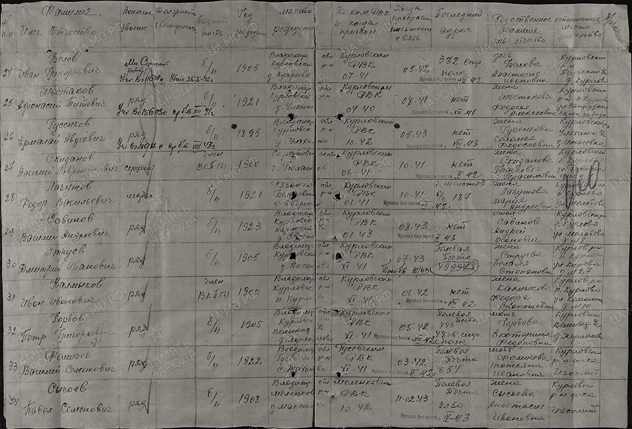

Информация из документов, уточняющих потери
ID 61002349
Фамилия Струев
Имя Дмитрий
Отчество Иванович
Дата рождения/Возраст __.__.1905
Дата и место призыва __.11.1941 Курловский РВК, Владимирская обл., Курловский р-н
Последнее место службы п/п 49994 "п"
Воинское звание рядовой
Причина выбытия пропал без вести
Дата выбытия __.10.1943
Название источника донесения ЦАМО
Номер фонда источника информации 58
Номер описи источника информации 977520
Номер дела источника информации 318

